Stefan Spring
Verantwortlicher Forschung SZBLIND

Sehbehinderung, Blindheit und Hörsehbehinderung: Entwicklung in der Schweiz

Eine Publikation zur Frage: «Wie viele sehbehinderte, blinde und hörsehbehinderte Menschen gibt es in der Schweiz?» – Berechnungen 2019

Inhaltsverzeichnis
Vorwort: Sehbehinderung hat viele Gesichter 2
1. Zusammenfassung und Überblick 2
2. Wovon wir sprechen 3
2.1. Zum Begriff «Behinderung» 3
2.2. Zu den Begriffen «Sehbehinderung» und «Blindheit» 4
2.3. Zum Begriff „Hörsehbehinderung“ / „Taubblindheit“ 6
2.4. Erforderliche Begriffsklärungen – ein Resümee 7
3. Erhebungen zur Blindheit, Seh- und Hörsehbehinderung 8
4. Seh- und Hörsehbehinderungen im Lebensverlauf 11
5. Sehen mit den Augen, sehen mit dem Hirn 15
6. Weitere Zunahme von Sehbehinderungen in den nächsten Jahren 17
7. Die Kosten der Sehbehinderung 19
8. Hoffnungen und Aufgaben im Lebensverlauf: Psychologisch-soziologische Betrachtungsweise 20
9. Fazit und Ausblick 22
Weitere Forschungsberichte des SZBLIND 24

Vorwort: Sehbehinderung hat viele Gesichter
Sehbehinderung hat viele Gesichter. Sie bedeutet je nach Lebenssituation und Alter eine grosse Herausforderung in der Lebensführung betroffener Menschen. Mit seinen Studien und Publikationen durchleuchtet der Schweizerische Zentralverein für das Blindenwesen SZBLIND die verschiedenen Aspekte der Sehbehinderung und der Hörsehbehinderung. Um der einfachen Frage nach der Anzahl von Sehbehinderung betroffener Menschen auf den Grund zu gehen, haben wir alle verfügbaren schweizerischen Statistiken und zahlreiche Studien aus dem Ausland herangezogen und im Lichte eines modernen Verständnisses von «Behinderung» zu einer Gesamtschau zusammengeführt. Dabei zeigt sich, dass die Zahl betroffener Menschen weit grösser ist als allgemein vermutet. Seit der ersten Berechnung im Jahre 2012 ist sie zudem – vor allem demographisch bedingt – weiter angestiegen. Auch die Weltgesundheitsorganisation WHO prognostiziert in ihrem Bericht zum Sehen , dass die Zahl der von Seh- und Hörsehbehinderung betroffener Menschen in den nächsten Jahren nochmals weiter ansteigen wird.

Matthias Bütikofer, Geschäftsleiter SZBLIND

- Zusammenfassung und Überblick
In der Schweiz leben gemäss den Berechnungen des SZBLIND rund 377‘000 Personen mit Sehbehinderung, Blindheit, Hörsehbehinderung oder Taubblindheit.
Ist damit das Wesentliche gesagt und die Neugierde befriedigt? Wir denken nein, denn, wie der Referent und Persönlichkeitstrainer Alexander den Heijer es auf den Punkt bringt: «Es ist ja einfach zu messen, was man zählen kann, aber was zählt, ist nicht einfach zu messen».
In diesem Sinne laden wir dazu ein, die vielen Gesichter der Sinnesbehinderungen etwas genauer anzuschauen und die Gesamtzahl vor dem Hintergrund der verschiedenen Alters- und Personengruppen zu betrachten.
Von den 377‘000 betroffenen Personen sind etwa 50‘000 blind, das heisst, sie können in den meisten täglichen Situationen kein Sehpotential nutzen. Der übrige, weit grösste Teil von Menschen mit Sehbehinderung nutzt, wenn es die äusseren Umstände erlauben, ein noch vorhandenes Sehvermögen.
Von den 377‘000 Personen mit Sehbehinderung leben etwa 57‘000 gleichzeitig mit einer Hörbehinderung. Damit entsteht eine Situation, die Hörsehbehinderung genannt wird. Hörsehbehinderung wird als eigenständige Behinderungsform verstanden und verlangt für betroffene Menschen und ihr Umfeld eine angemessene, spezialisierte Unterstützung. Dasselbe gilt auch für eine Seh- oder Hörsehbeeinträchtigung eines Kindes oder einer erwachsenen Person mit einer geistigen Beeinträchtigung. Diese Situation wird sehr komplex. Wir gehen davon aus, dass dies mindestens 28‘000 Personen betrifft. Davon sind ca. ein Drittel Kinder und Jugendliche und zwei Drittel Erwachsene.

- Wovon wir sprechen
  - Zum Begriff «Behinderung»
Der Begriff «Behinderung» (und damit auch «Sehbehinderung» und «Hörsehbehinderung») wird weder im Volksmund noch in Fachkreisen einheitlich verwendet. In Fachkreisen und speziell im Sehbehindertenwesen wird darauf hingewiesen, dass «Behinderung» aus dem Zusammenspiel von verschiedenen Faktoren entsteht.
Einerseits spielen die organischen Folgen von Fehlentwicklungen, Erkrankungen oder des altersbedingten Abbaus auf der Ebene der Sinnesorgane (Auge und Sehbahn, Ohr und Hörbahn) eine Rolle. Unabhängig davon oder in Kombination dazu können Schwierigkeiten der Verarbeitung von Sehreizen (und Hörreizen) durch das Hirn bestehen, dies in Zusammenhang mit Fehlentwicklungen in der Kindheit, Unfällen oder Erkrankungen im Erwachsenenalter. Auch durch natürliche Abnahme der Leistungen des menschlichen Hirns mit zunehmendem Alter können Schwierigkeiten bei der Verarbeitung der visuellen und auditiven Informationen auftreten.
Umweltfaktoren baulicher oder organisatorischer Art können ebenfalls behindernd wirken. Wichtig für das Sehen sind zum Beispiel eine gute Beleuchtung oder kontraststarke und genügend grosse Schriften in Dokumenten und auf Schildern sowie keine Blendung. Im Bereich des Hörens wirken z.B. eine unklare Kommunikation oder Aussprache sowie störender Lärm oder Hall in Räumen behindernd. Ein weiterer wichtiger Faktor ist die Einstellung der Personen gegenüber ihrer persönlichen Situation, z.B. zum Altern und zum Umgang mit Verlusten, die Affinität zu Hilfsmitteln, die Akzeptanz von Hilfe, eigene Erfahrung mit Institutionen und Organisationen etc. Die Einstellung und die persönlichen Ressourcen der Personen prägen ihren Umgang mit Herausforderungen in ihrem Leben und führen zu grossen Unterschieden in der Art, wie sie sich «behindern lassen». Gleichzeitig spielt die Einstellung der Mitmenschen zu Menschen mit Beeinträchtigungen eine grosse Rolle, zum Beispiel zur Einbindung blinder, sehbehinderter oder hörsehbehinderter Menschen in Vereinen, am Ausbildungs- oder Arbeitsplatz etc. Speziell die Einstellung und die Art der Unterstützung naher Angehöriger (Eltern, Geschwister, Lebenspartner, Kinder und Freunde) können mitentscheidend sein, wie sich eine Beeinträchtigung schliesslich auswirkt.
Erst das Zusammenspiel dieser vielfältigen Faktoren in einer bestimmten Lebenssituation entscheidet darüber, ob und wie die Folgen eines gesundheitlichen Problems im konkreten Fall behindernd wirken oder nicht.
Ein Verständnis von Behinderung, welches alle diese Faktoren mit einbezieht, ist auf der Grundlage der «Internationalen Klassifikation der Funktionsfähigkeit, Behinderung und Gesundheit » (ICF) der Weltgesundheitsorganisation WHO möglich. Die ICF baut auf einem biopsychosozialen Modell auf. Dieses ermöglicht, die Funktionsfähigkeit auf der Ebene des Körpers (bio), des Individuums und seiner Tätigkeiten (psycho), sowie des Menschen in seinem sozialen Eingebunden-Sein (sozial) zu verstehen.

Abbildung 1 Wechselwirkungen zwischen den Dimensionen der ICF (WHO)
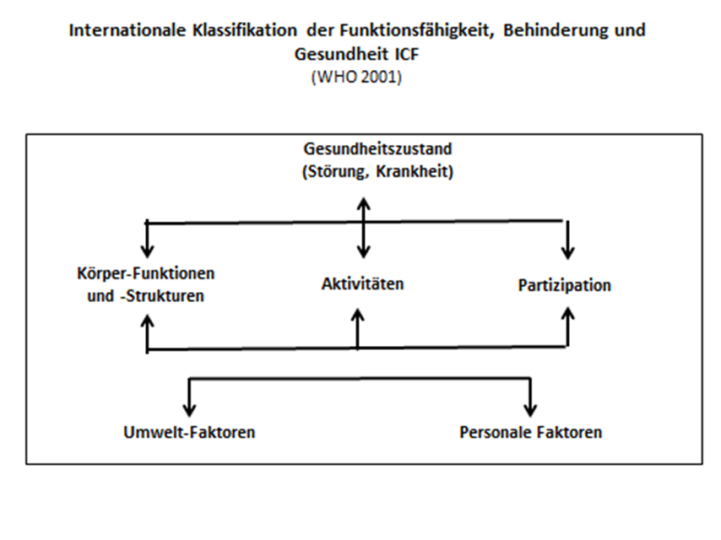
Bei dieser Sichtweise ist zentral, dass «Behinderung » nicht allein als Ergebnis einer biologischen Schädigung zu verstehen ist. Vielmehr entsteht sie aus einer komplexen Beziehung zwischen dem Gesundheitsproblem eines Menschen und seinen personenbezogenen Faktoren sowie den Umständen, unter denen er lebt. Dabei stehen die durch eine Person gewünschten oder erwarteten Aktivitäten im Zentrum. «Behinderung» verändert sich also in der Zeit, gemäss der Situation und je nachdem, welche Aktivitäten eine Person anstrebt.
Für das Verständnis von «Behinderung» ist insbesondere auch die UNO-Konvention über die Rechte von Menschen mit Behinderung bedeutend. Das international gültige und durch die Schweiz unterzeichnete Übereinkommen verzichtet auf eine eingrenzende Definition von Behinderung (im Sinne von «Behinderung ist …» oder «behindert sein heisst …») und legt dafür Rechte der Personen und Verpflichtungen der Gesellschaft fest, die dazu führen können, dass Menschen nicht behindert werden. Behinderung entsteht demzufolge «… aus der Wechselwirkung zwischen Menschen mit Beeinträchtigungen und einstellungs- und umweltbedingten Barrieren (…), die sie in der vollen, wirksamen und gleichberechtigten Teilhabe an der Gesellschaft hindern».
Dieser Grundsatz fordert täglich heraus, denn er entzieht uns die Möglichkeit, das Phänomen der Behinderung eindeutig zu definieren und «Behinderung» einfach als Etikett für bestimmte Menschen zu sehen. Die Schwierigkeit, Behinderung nicht mehr personengebunden zu denken, spiegelt sich aktuell immer noch in unserem Wortgebrauch, auch in dieser Publikation.

  - Zu den Begriffen «Sehbehinderung» und «Blindheit»
Mit Sehbehinderung, Blindheit und Hörsehbehinderung werden Situationen bezeichnet, die alles andere als einheitlich und durch unzählige Varianten charakterisiert sind. So beziehen sich zum Beispiel die Begriffe «Sehbehinderung» und «Sehschädigung» sowohl auf Umstände, in denen zwar ein vermindertes Sehen besteht, dieses aber noch hilfreich eingesetzt werden kann, wie auch auf Umstände, die als Blindheit bezeichnet werden, in denen kaum mehr Sehvermögen vorhanden ist. Blindheit könnte eben auch als «Behinderung durch fehlendes Sehvermögen» verstanden werden. Die Auswirkungen von Krankheiten und Fehlfunktionen der Sehorgane, also die organischen Komponenten der Behinderung, können augenmedizinisch und optisch festgehalten werden (zum Beispiel durch gemessene Sehschärfe, die Farben- und Kontrastwahrnehmung, die Blendempfindlichkeit oder das Gesichtsfeld). Oft wird auf Grund der so gewonnenen Werte unterschieden zwischen leichter, mittelschwerer, schwerer oder hochgradiger Sehbeeinträchtigung und «Blindheit». Die in den medizinischen Untersuchungen gewonnenen Werte werden international auf unterschiedliche Art dargestellt, was zur Vorsicht bei der Übernahme von Werten aus anderen Ländern und auch aus Publikationen der Weltgesundheitsorganisation mahnt. Auch vermag die auf den Messwerten basierende Unterscheidung verschiedener Grade von Sehbeeinträchtigungen nicht zu erklären, was denn unter Sehbehinderung zu verstehen ist.
Wichtig ist festzustellen, dass – unabhängig vom vorhandenen Sehpotential – der persönliche Umgang mit einer Sehschädigung und die konkreten Umstände unter denen eine (normalerweise) visuelle Aufgabe zu lösen ist, sehr unterschiedlich sein können. Das Alter, Unterstützungsangebote, die Anpassung der Umwelt an eigene Bedürfnisse, die eigene Persönlichkeit, vorhandene oder nicht vorhandene Seh-Erinnerungen und Vorkenntnisse bewirken, dass jede betroffene Person ihre Sehschädigung in jeder Lebenssituation neu und auf eigene Art erlebt. Diese vielfältigen Bezüge werden unseres Erachtens am besten durch den folgenden Definitionsvorschlag dargestellt:

«Sehbehinderung oder Blindheit [sind Bezeichnungen für die] Situation einer Person mit augenmedizinisch nicht behandelter oder nicht behandelbarer Sehschädigung, deren Folgen auch nach Korrektur anhalten und zu Beeinträchtigungen in einem sehenden und stark visuell orientierten Umfeld führen. Behinderung entsteht in der Wechselwirkung von Person und Umfeld, sie wirkt sich aktiv wie passiv aus, d.h. die Person ist in der Ausübung von Aktivitäten behindert und wird gleichzeitig durch die Umgebungsbedingungen und das Umfeld behindert.»

«Blindheit» grenzt sich dann von «Sehbehinderung » durch die Frage ab, ob eine Person bei der Bewältigung von normalerweise visuell zu lösenden Aufgaben weitgehend auf Handlungstechniken zurückgreift, die sich nicht auf den Sehsinn sondern auf taktile, auditive und weitere Fertigkeiten stützen. Typischerweise kann dies in ihrer Orientierung, Mobilität, in alltäglichen, schulischen oder beruflichen Tätigkeiten usw. beobachtet werden. Die Situationen im Alltag variieren allerdings sehr stark und jede Person entscheidet schliesslich laufend selber, wie sie in einem bestimmten Moment eine Aufgabe lösen will, durch genaues Hinschauen, Tasten, oder eine Kombination von beidem. Es gibt also keine exakte und immer gültige Abgrenzung zwischen einer hochgradigen Sehbehinderung und der (vollständigen) Blindheit.

  - Zum Begriff „Hörsehbehinderung“ / „Taubblindheit“
Sehen und Hören sind die beiden einzigen menschlichen Sinne, welche die Wahrnehmung auf Distanz ermöglichen. Sie haben die Eigenheit, sich in sehr vielen Situationen gegenseitig zu unterstützen und gegebenenfalls zu ergänzen. Die Orientierung im Raum, die Kommunikation und die Aufnahme der Informationen über das, was um einen herum alles geschieht, sind stark von diesen Sinnen abhängig. Sind beide Sinne beeinträchtigt, spricht man von einer Hörsehbehinderung oder von Taubblindheit. Um das Phänomen der Hörsehbehinderung zu verstehen, sollte vom permanenten Zusammenspiel unserer Sinne ausgegangen werden. Vereinfacht gesagt, kann sich ein blinder Mensch in vielen Situationen damit helfen, genau hinzuhören oder sich etwas erklären oder beschreiben zu lassen. Ein gehörloser Mensch holt sich viele Informationen über genaues Beobachten, dank der Vermittlung über die Gebärdensprache oder dem Lesen von Hintergrundinformationen. Gelingt dies, kann die erste Person einen Weg trotzdem selbstständig gehen und die zweite einer Diskussion durchaus folgen. Sie können die gestellte Aufgabe also durch das Beiziehen eines anderen Sinnes und entsprechende Strategien bewältigen. Eine hörsehbehinderte Person kann nicht oder nur eingeschränkt derart vorgehen, bzw. sie braucht wiederum neue, oft anstrengende Strategien und muss sich mit Teilerfolgen zufrieden geben. Aus der eingeschränkten Möglichkeit, die beiden Sinne zu ergänzen, ergeben sich ganz neue und andere Herausforderungen, als wenn «nur» ein Sinn beeinträchtigt ist. Hörsehbeeinträchtigungen können sehr viele unterschiedliche und stark subjektive Formen der Behinderung annehmen. Eine auf Erfahrungen der in diesem Bereich tätigen Fachorganisationen basierende wichtige Unterscheidung führt zu den folgenden drei Gruppen:
  - Menschen, die seit ihrer Geburt oder der frühen Kindheit mit Hörsehbehinderung leben. Wir schätzen, dass dies etwa 3 bis 5% der Menschen mit Hörsehbehinderung betrifft. Diese Personen werden mit Hörsehbehinderung erwachsen und leben somit ihr ganzes Leben mit den entsprechenden Schwierigkeiten.
  - Menschen, die mit einer Sehbehinderung oder mit einer Hörbehinderung leben und erst (viele) Jahre später mit der zweiten Sinnesbeeinträchtigung konfrontiert werden. Wir schätzen, dass dies etwa 15% der mit Hörsehbehinderung betroffenen Menschen entspricht. Diese Personen haben zwar gewisse Lebenserfahrung mit Beeinträchtigungen, sind dann aber mit dem Verlust des für sie so wichtigen zweiten Sinnes konfrontiert. Je etwa die Hälfte dieser Personen war zuerst mit dem Sehverlust und die andere Hälfte zuerst mit dem Hörverlust konfrontiert und erst danach mit der Hörsehbehinderung.
  - Der grösste Teil der Menschen mit Hörsehbehinderung, wohl 80 bis 85%, hat den Grossteil seines Lebens ohne Sinnesbeeinträchtigungen verbracht und wird erst im dritten oder vierten Lebensalter damit konfrontiert.
Im Einklang mit den europäischen Fachorganisationen verwendet der SZBLIND für Hörsehbehinderung und Taubblindheit folgende Definition: «Bei einer Hörsehbehinderung / Taubblindheit sind sowohl das Sehen als auch das Hören gleichzeitig beeinträchtigt. Die Folge ist, dass die gegenseitige Unterstützung dieser beiden Sinne eingeschränkt oder gar nicht möglich ist. Die Gruppe der Menschen mit Hörsehbehinderung / Taubblindheit ist heterogen und unterscheidet sich in folgenden Punkten:
  - Zeitpunkt, an dem die Hörsehbehinderung / Taubblindheit eingesetzt hat, vor allem im Zusammenhang mit dem Spracherwerb und der Sprachentwicklung
  - Grad und Typ der Hör- und Sehbeeinträchtigung
  - angeborene oder erworbene Hörsehbehinderung / Taublindheit
  - stabiler oder progressiver Verlauf
Die Hörsehbehinderung / Taubblindheit hat komplexe und ganz spezifische Auswirkungen, welche sich von einer alleinigen Hörbehinderung oder einer alleinigen Sehbehinderung deutlich unterscheiden. Deshalb ist sie als eine eigenständige Behinderungsform anzuerkennen. Die doppelte Sinnesbehinderung begrenzt sowohl die eigenen Aktivitäten als auch die gesellschaftliche Partizipation. Charakteristische Bedürfnisse zeigen sich in der Kommunikation, dem Zugang zu Informationen, der Orientierung und Mobilität sowie der sozialen Teilhabe. Die betroffenen Menschen nutzen ihr vorhandenes Hör- und Sehpotential so weit wie möglich und entwickeln Strategien und Kompetenzen, um ihr Leben selbstbestimmt zu gestalten. Durch die Einschränkung müssen aber auch immer wieder neue Möglichkeiten und Zugänge gefunden werden. Diese Anpassungsleistung braucht Zeit, Energie und Konzentration.»

  - Erforderliche Begriffsklärungen – ein Resümee
In der Schweiz wird «Sehbehinderung» in einigen Fällen als Oberbegriff für «so schlecht sehen, dass im Alltag wesentliche Erschwernisse entstehen» und «blind sein» verwendet. Und wie oben erklärt, wird unter «Blindheit» teilweise auch eine hochgradige Sehbehinderung miteinbezogen, zum Beispiel im versicherungstechnischen Kontext. In einigen sprachlichen Situationen wird mit der Bezeichnung «sehbehinderte und/oder blinde Menschen» oder mit «sehbehinderte oder hörsehbehinderte Menschen » absichtlich auf Unterschiede hingewiesen, die manchmal sehr wichtig sind. So sind zum Beispiel viele Hilfsmittel entweder für «blind-nichtsehende» oder für «sehbehindert-sehende » Menschen konzipiert. Andere Hilfsmittel können akustische Bedienungssysteme enthalten, die bei Blindheit helfen, bei Hörsehbehinderung wiederum nicht. Auch Assistenzdienstleitungen oder Systeme, um Informationen zugänglich zu machen, können sich wesentlich unterscheiden.
Die von vielen betroffenen Menschen widerwillig verwendete Bezeichnung «Schädigung» bezieht sich auf die nicht voll entwickelte oder durch Krankheit verminderte Fähigkeit, Licht in Seh- oder akustische Informationen in Hörreize umzuwandeln (Prozesse im jeweiligen Sinnesorgan sowie der Übermittlung zum Hirn) und mental zu aussagekräftigen, nützlichen Informationen zu verarbeiten (mentale Prozesse). «Schädigung» sollte höchstens für Körperbestandteile, nicht für Personen benutzt werden.
Insbesondere wollen wir auch versuchen, Personen in ihrer ganzen Persönlichkeit und nicht reduziert auf einen einzigen Aspekt zu verstehen. «Blind» ist schliesslich nur eine Charakteristik unter vielen, die man einer bestimmten Person zuordnen könnte. So wird heute nicht mehr von «die Behinderten» oder «die Sehbehinderten» gesprochen, sondern von Menschen mit Sehbehinderung oder Blindheit. Dass die schweizerische Gesetzgebung auch heute noch extrem befremdende Begriffe wie Invalidität, Massnahmen oder Hilflosigkeit verwendet und daher auch die politische Diskussion sich nur ansatzweise in einer modernen, respektvollen Begrifflichkeit abwickeln kann, ist beschämend. Die Begriffssituation ist also komplex. In dieser Publikation verwendet der SZBLIND die Bezeichnung «Sehbehinderung», «Blindheit» und «Hörsehbehinderung», wenn immer möglich, präzise. Für allgemeine Betrachtungen kann dann mit Formulierungen wie «Sehbehinderung oder Blindheit» oder wie «Seh- und Hörsehbehinderung» auf grössere Zusammenhänge hingewiesen werden. Weiter verwenden wir den Begriff der «Hörsehbehinderung» als Begriff, in dem auch die «Taubblindheit» enthalten sein kann.

- Erhebungen zur Blindheit, Seh- und Hörsehbehinderung
In der Schweiz gibt es keine Statistik, welche das Seh- und das Hörvermögen aller Personen oder eines repräsentativen Teils davon in der hier erforderlichen Präzision erfasst. Es gibt auch keine Erfassung aller blinden, sehbehinderten und hörsehbehinderten Personen. Die Situation im Ausland ist ähnlich. Dieser Umstand ist auf rechtliche und praktische Gründe zurückzuführen. Moderne Gesellschaften kennen in Gesundheitsfragen zum Schutze der Persönlichkeit, ausser in wenigen, gesetzlich festgelegten Ausnahmefällen, keine Melde-oder Registrierungspflicht. Zeitgemässe Definitionen zu «Sehbehinderung», «Blindheit » oder «Hörsehbehinderung / Taubblindheit » versuchen zu erklären, was man unter diesen Phänomenen heute versteht. Für eine zahlenmässige Erfassung sind sie aber meistens nicht geeignet.
Auch medizinisch definierte Krankheitsstatistiken eignen sich nicht, ein komplexes soziales Phänomen wie das der «Behinderung» mengenmässig festzuhalten. Dasselbe gilt für Angaben zu Empfängern von Versicherungsleistungen, wie sie die Schweizerische Invalidenversicherung (IV) oder die Alters- und Hinterlassenen-Versicherung (AHV) darstellen. Die IV selbst kann zum Beispiel zahlenmässig angeben, wie viele Personen in erster Linie auf Grund ihrer Sehprobleme eine Versicherungsleistung beziehen. Während in der politischen Diskussion die Anzahl IV-Rentenbezüger und Rentenbezügerinnen das Mass aller Dinge ist (für Sehbehinderung beträgt diese Zahl rund 2‘700), ist die Zahl der Bezüger und Bezügerinnen einer Hilflosenentschädigung (HE) umfassender, denn sie umfasst teilweise auch Menschen, die erst im Alter von Sehbehinderung betroffen sind. Unter dieser Perspektive ergäbe sich die Anzahl von ca. 9‘500 Personen mit Sehbehinderung als Erstbehinderung.
Somit würden sich die Zahlen alleine im Vergleich zwischen den Bezügerinnen und Bezügern von nur zwei in unserem Kontext interessanten Leistungen um mehr als das Dreifache unterscheiden. Auch die Zahlen der Bezügerinnen und Bezüger eines durch die Versicherung finanzierten Hilfsmittels einer bestimmten Art sind für uns nicht wirklich hilfreich. So registrieren die IV und AHV zusammen z.B. rund 800 Bezügerinnen und Bezüger eines weissen Stockes. Bezieht eine sehbehinderte Person eine Leistung nicht, will sie das nicht oder erfüllt sie eine formale Voraussetzung dazu nicht, wird sie in der betreffenden IV-Statistik richtigerweise nicht erfasst. Somit ist die Statistik der Invalidenversicherung für die Beantwortung der Frage, wie viele Menschen durch Sehbehinderung betroffen sind, nicht hilfreich.
Das Bundesamt für Statistik führt seit 1992 alle fünf Jahre eine repräsentative Befragung über die Gesundheit der Bevölkerung durch (Schweizerische Gesundheitsbefragung SGB). Befragt werden rund 10‘000 Personen, die älter als 15 Jahre sind und in einem Privathaushalt wohnen. Die für uns vor allem nützliche Frage bezieht sich auf die Schwierigkeiten beim Lesen eines Buches oder einer Zeitung. Unter Einsatz der verfügbaren Hilfsmittel (Brille oder Kontaktlinsen) hatten 2017 etwa 0.9 Prozent der befragten Männer und 1.3 Prozent der befragten Frauen nach eigenen Angaben starke Probleme beim Lesen. «Ich kann lesen mit leichten Schwierigkeiten» – lautete die Antwort von 5,2% der Männer und 6.2% der Frauen. Beide Fragen nach starken Problemen und leichten Schwierigkeiten beim Lesen wurden mit zunehmendem Alter der Befragten häufiger genannt. Dies gibt prospektiv auch einen Hinweis auf sich möglicherweise mit dem Alter verschärfende Probleme des Sehens.
Insgesamt ist die Abstufung auf zwei Schweregrade und die Einschränkung auf das Lesevermögen für unsere Ansprüche aber ungenügend. Denn das «Sehen» bedeutet im Alltag nicht nur Lesen. Auch das Sehen auf Distanz, die Wahrnehmung bei ungünstigen Licht- und Kontrastverhältnissen, die Farbenerkennung, das Gesichtsfeld sind Voraussetzungen für den Einsatz des Sehvermögens, insbesondere bei der Orientierung an fremden Orten, bei der Fortbewegung, beim Erkennen von Schildern oder beim Auffinden von Türen, dem Interpretieren von Gesichtsausdrücken, der Körpersprache oder von Handzeichen in der Gebärdensprache oder beim Ablesen von den Lippen. Diese Voraussetzungen entscheiden darüber, ob «Behinderung» im modernen, oben beschriebenen Verständnis und bei einer bestimmten Aufgabe und Aktivität entsteht oder nicht. Die vielfältigen Formen einer Sehschädigung und die daraus resultierenden Behinderungserfahrungen können also auch auf Grund der Schweizerischen Gesundheitsbefragung leider nicht beschrieben werden.

Abbildung 2 Schweizerische Gesundheitsbefragung 2017
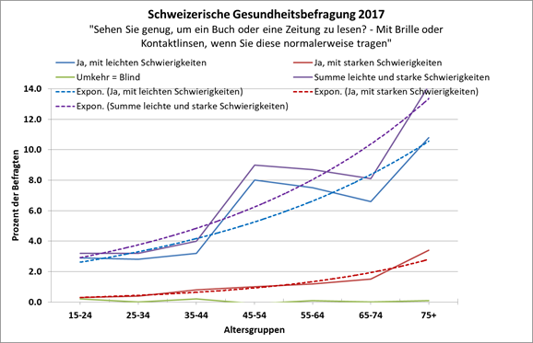

Trotz dieser Schwierigkeiten ist es auf Grund der in der Schweiz und im benachbarten Ausland in den letzten Jahren durchgeführten Feldstudien durchaus möglich, die Anzahl der Personen, die mit einer Sehbehinderung oder Hörsehbehinderung leben, zu berechnen. Für einige Teilaspekte werden selbstverständlich die Angaben aus öffentlichen Statistiken herangezogen.
Anders als bei der letzten, 2012 durch den SZBLIND erstellten Berechnung, bei der wir noch zum grossen Teil auf US-amerikanische Daten zurückgreifen mussten, können wir heute auf eigene Studien zurückgreifen. So kennen wir das durch Experten und Institutionsvertreter geschätzte Aufkommen von Seh- und Hörsehbehinderungen bei Menschen, die in Institutionen für lern- oder geistig behinderte Menschen der Schweiz leben. Die 2005 erhaltene Einschätzung im Kinder- und Jugendalter konnte durch das Beiziehen unserer eigenen Erhebung der Zahlen von Schülerinnen und Schülern in den auf Sehbehinderung spezialisierten pädagogischen Institutionen der Schweiz und vor allem dank einer umfassenden Erhebung zur Sehbehinderung in den Schulen eines angrenzenden deutschen Bundeslandes präzisiert werden.
Dasselbe gilt für die Einschätzung der Prävalenz zu den vielfältigen Formen von Hörsehbehinderung in der Schweiz. Die 2011 ermittelte enorme Bandbreite in der Prävalenz der Hörsehbehinderung konnte durch die Resultate aus umfassenden Untersuchungen aus Kanada eingegrenzt werden.
Vor allem aber haben wir aus unserer eigenen repräsentativen Befragung von Personen, die älter als 70 Jahre sind, eine Übersicht über die verschiedenen Komponenten einer möglichen Sehbeeinträchtigung und assoziierter Problembereiche sowie der Bewältigungsmuster der Behinderung im Alter erhalten. In diesem Zusammenhang wurde auch ein differenzierter Fragenkatalog entwickelt, mit dem die übliche Frage nach den Schwierigkeiten beim Lesen durch eine Erfassung peripherer Sehverluste und des Sehens auf mittlerer Distanz (Gesichtererkennen), die Hörfähigkeit in stiller und diejenige in lauter Umgebung sowie das biographiebezogene Auftreten der Phänomene ergänzt wird. Dank dieser Angaben kann ein für eine Analyse der Seh- und Hörsehbehinderung nützliches Bild der visuellen und auditiven Ausgangslage erstellt werden.
Und schliesslich konnten wir in einer eigenen Analyse von rund 40‘000 Pflegedossiers einen umfassenden Einblick in das Seh- und Hörvermögen der Menschen, die Alterspflege erhalten, gewinnen. Diese Daten lassen sich verbinden mit den offiziellen Statistiken der Alterspflege und der Betreuung von Menschen mit Behinderungen. Damit lassen sich fundierte Hochrechnungen erstellen.
Die Ergebnisse der Schweizerischen Gesundheitsbefragung 2017 werden sodann zur Vervollständigung dieses Bildes herangezogen, denn sie zeigen uns die generelle Entwicklung von Beeinträchtigungen nach Geschlechter und Altersgruppe auf, dank derer das aktuell noch mangelhafte Wissen zur Verbreitung der Sehbehinderungen in den mittleren Erwachsenenjahren mit gutem Gewissen ergänzt werden kann. Unser statistischer Flickenteppich verdichtet sich also und erlaubt die Frage nach der Anzahl blinder, sehbehinderter und hörsehbehinderter Menschen in der Schweiz fundiert und differenziert zu beantworten.
Unsere Berechnungen zur Verbreitung von Seh- und Hörsehbehinderungen stützen sich zum grossen Teil auf selbstberichtete Einschränkungen des Seh- und allenfalls des Hörvermögens. Hatte man früher den Eindruck, Berechnungen, die auf ärztlich bestimmten Krankheitsdiagnosen oder optischen Messresultaten basieren, könnten ein realitätsnahes Bild der Verbreitung einer Behinderungsform ergeben, ist man heute der Meinung, dass das Phänomen der Behinderung mit seinen starken funktionalen, kontextabhängigen und persönlichkeitsbezogenen Dimensionen sehr treffend oder gar treffender über selbstberichtete Daten beschrieben werden kann. Der Mensch, der eine Behinderung erfährt, wird somit als Experte seiner eigenen Situation verstanden und teilt uns im Rahmen präzise gestellter Fragen seine Erfahrung mit. «Gezählte Behinderung» hat somit immer noch mit medizinisch feststellbaren organischen oder funktionalen Gegebenheiten zu tun, aber ebenso mit Persönlichkeitsmerkmalen und zwar im Kontext, in dem eine Handlung ausgeführt wird und mit den Anforderungen an die Person und Aufgaben, die sie erfüllen will. Das subjektive Erleben wird respektiert, wenn die befragten Personen «ihre Behinderung» anhand von wissenschaftlich erhärteten Kategorien der Erfahrung selber beurteilen. Befürchtungen, Subjektivität in der Bestimmung der Verbreitung von Sehbehinderung oder Hörsehbehinderung würden zu einer Überschätzung der Phänomene führen, sind unbegründet. Unter dem Stichwort des «Lebensqualitäts-Paradoxons» wurde aufgezeigt, dass Menschen eher dazu neigen, ihren Gesundheitszustand positiver einzuschätzen, als es die gemessenen Daten suggerieren würden. In der subjektiven Darstellung werden «Behinderungen bei sich selbst» tendenziell heruntergespielt.

- Seh- und Hörsehbehinderungen im Lebensverlauf
1.5 Prozent der Kinder und Jugendlichen in den ersten 20 Lebensjahren sind in der Schweiz sehbehindert, hörsehbehindert oder blind. Was als wenig erscheint, entspricht etwa 26‘000 Kindern und Jugendlichen. Etwas mehr als 20‘000 dieser Kinder und Jugendlichen unter 20 Jahren sind mit einer Sehbehinderung konfrontiert (1.2%aller Gleichaltrigen). Die Hörsehbehinderung ist in diesen frühen Jahren noch selten, man rechnet aber dennoch etwa mit 1‘700 hörsehbehinderten oder taubblinden Kindern und Jugendlichen (0.1 %). Auch die Blindheit ist mit etwa 0.2% selten, prägt aber das Leben von rund 3‘400 Personen unter 20 Jahren. Bei dieser jüngsten Personengruppe bestehen die Sinnesbeeinträchtigungen meistens bereits seit der Geburt. Allgemein wird vermutet, dass diese Probleme eher zunehmen werden. Etwa ein Prozent der Kinder kommt in der Schweiz heute vor der 32. Schwangerschaftswoche auf die Welt, wobei immer mehr Kinder überleben (sog. Frühe-Frühgeburten). Hat das Kind gleichzeitig ein vergleichsweise tiefes Körpergewicht, besteht ein hohes Risiko für eine Entwicklungsretardierung. Da die Sinneswahrnehmungen sowohl organisch wie funktional an die spät abschliessende vorgeburtliche Entwicklung gebunden sind, sind in diesen Fällen bleibende Störungen nicht auszuschliessen und führen zu einem Zuwachs des Risikos für Geburtsgebrechen im Seh- und Hörbereich.

Abbildung 3 Anteil Menschen mit Sehbehinderung, Hörsehbehinderung oder Blindheit nach Alter (2019)
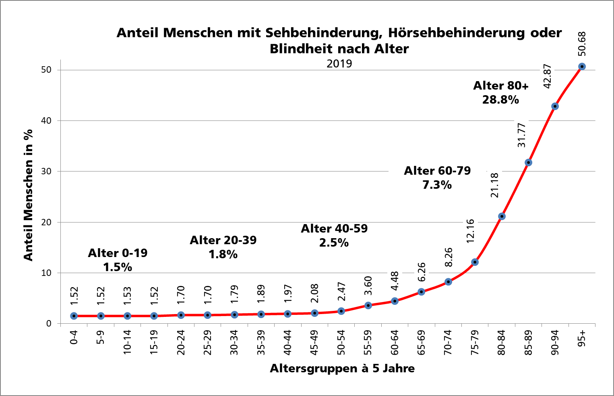

Abbildung 4 Anzahl betroffene Menschen nach Alter
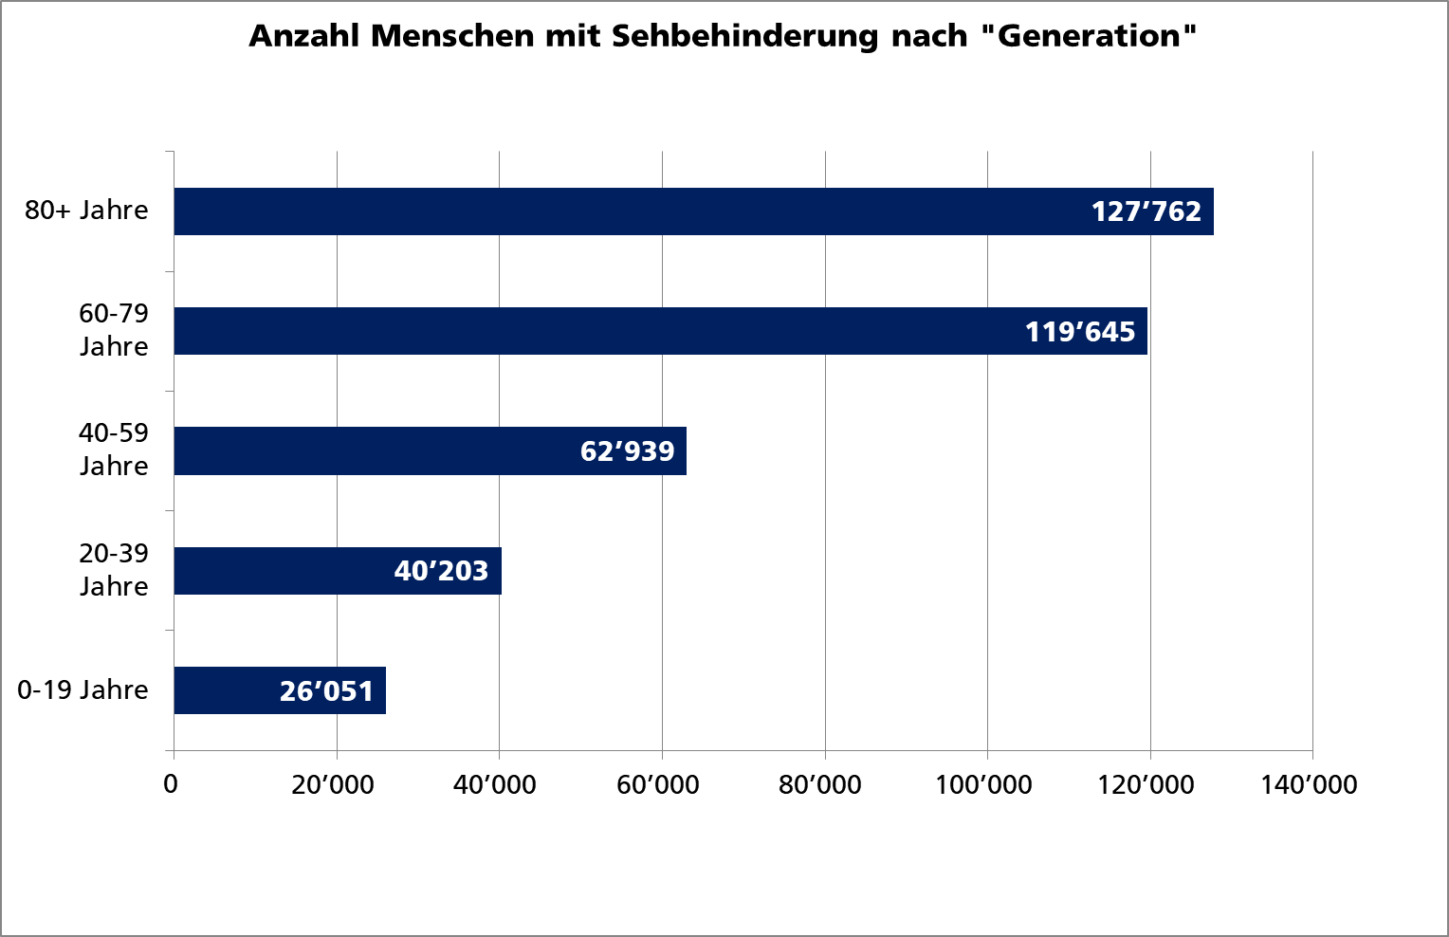

Im ersten Erwachsenenalter (20- bis 39-Jährige) verursachen genetisch vorgegebene Entwicklungen, Erkrankungen und Unfälle mit der Zeit bei mehr Personen eine Seh- oder Hörsehschädigung. Für diese rund 40‘000 Personen und auch für ihr Umfeld ist dies eine neue Erfahrung mit vielseitigen Herausforderungen und Folgen. Die grösste Gruppe von rund 32‘000 Personen lebt nach unseren Berechnungen mit einer Sehbehinderung, rund 5‘000 mit Blindheit und etwa 2‘500 Personen mit einer Hörsehbehinderung. Zusammen mit den Personen, die bereits seit der Kindheit betroffen sind, rechnen wir also mit etwa 66‘000 betroffenen Personen (1.8% der Gleichaltrigen).
In der Gruppe der 40- bis 59-Jährigen nimmt die Anzahl betroffener Menschen weiter zu. Insgesamt sind in dieser Altersgruppe rund 63‘000 Personen betroffen, also etwa 2.5% der Bevölkerung. Davon sind 48‘000 Menschen sehbehindert, 8‘000 blind und 6‘500 hörsehbehindert.
In den Altersklasse der 60- bis 79-Jährigen, also im sogenannten dritten Lebensabschnitt, der symbolisch durch die Pensionierung markiert wird, sind fast 120‘000 Menschen in der Schweiz betroffen (7.3% der Gleichaltrigen). Rund 85’000 sind sehbehindert, 15‘000 blind und 18‘000 Hörsehbehindert (5.2%, 1% und 1.1% der Gleichaltrigen). Durch diese Behinderungen wird diese meist sehr aktiv gestaltete Lebensphase beeinträchtigt, was frustrierend ist. Zum Glück wenden sich viele Menschen rund um die Pensionierung an die Beratungsinstitutionen, die es in der ganzen Schweiz gibt, und informieren sich im Rahmen der gut ausgebauten schweizerischen Selbsthilfeorganisationen bei Personen, die ähnliche Erfahrungen gemacht haben. Einige suchen sich auch bruchstückhafte Antworten auf ihre Fragen im Internet zusammen, was aber nicht immer zu guten Resultaten führt. Die Ausgangslagen, Probleme und Lösungsmöglichkeiten sind von Person zu Person verschieden und es wird empfohlen, sich vor allfälligen Hilfsmitteleinkäufen neutral beraten zu lassen.
Von den Menschen, die rund 80 Jahre alt sind, leben über 20% mit einer Seh- oder Hörsehbehinderung. Betrachtet man die ganze Gruppe der über 80-Jährigen sind es gar über 28%. In der gesamten Gruppe des vierten Lebensalters (80+) betrifft dies rund 128‘000 Personen. Über 82‘000 dieser ältesten Gruppe sind sehbehindert (18% der Gleichaltrigen), fast 17‘000 blind (rund 4%) und rund 28‘000 Personen hörsehbehindert (6% der Gleichaltrigen). Nach dem 90. Lebensjahr schliesslich nähert man sich der 50%-Grenze von Seh- oder Hörsehbehinderung betroffener Menschen.
Auch im höheren Alter ist das Sehvermögen sehr wichtig. Fällt dies bei jeder dritten oder gar jeder zweiten Person aus, bedeutet das, dass für sie trotz Brillen oder Kontaktlinsen das Lesen und das Erkennen von Gesichtern oder die Orientierung in einer neuen Umgebung nicht mehr möglich sind. Mit dem Alter nehmen auch die Hörprobleme massiv zu, was dazu führt, dass etwa jede 15. Person dann mit den Folgen einer Hörsehbehinderung leben muss. Wie weiter oben (Kapitel 2.3) dargelegt, fällt das Hörvermögen zur Linderung der Folgen der Sehverluste weg und die betroffenen Personen leben zunehmend in einer isolierten Welt. Nicht nur das Lesen, auch das Zuhören sowie das Erkennen von Gesichtern und Stimmen wird immer schwieriger. Für die betroffenen Menschen und ihre Angehörigen sowie für das allenfalls miteinbezogene Pflegepersonal ist dies eine grosse, neue Herausforderung. Für diese vielfältigen Zusammenhänge verweisen wir auf die speziellen Forschungspublikationen des SZBLIND zur Sehbehinderung im Alter und zur Taubblindheit (vgl. letzte Seite).
Abbildung 5 Menschen mit Sehbehinderung, Blindheit und Hörsehbehinderung, Total, 2019
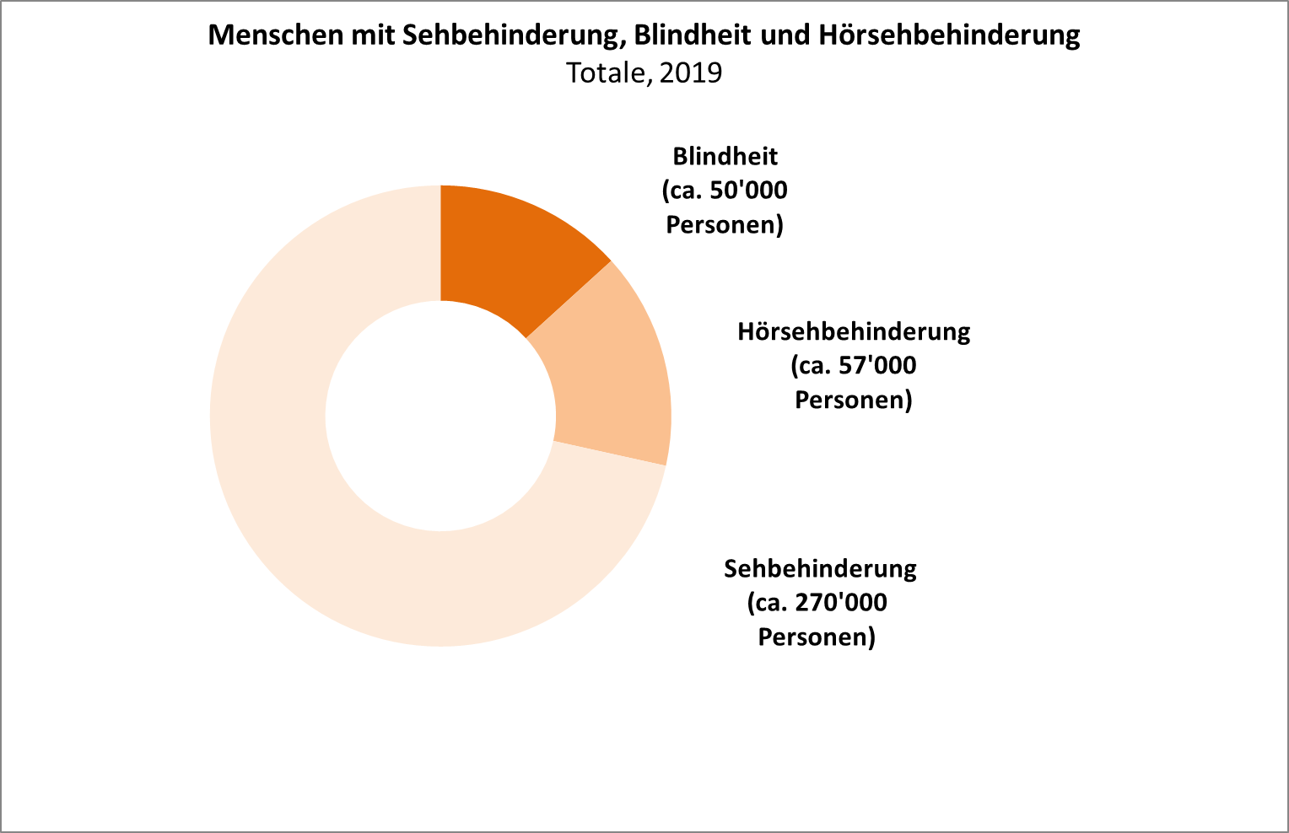

Eine gewisse altersbedingte Abnahme des Sehpotentials entspricht einem natürlichen Verlauf. Krankheitshalber kann diese Abnahme aber früher erfolgen oder verstärkt auftreten, so dass sehr viele Menschen, die während ihres Lebens ein gutes oder befriedigendes Sehvermögen hatten, mit zunehmendem Alter einschneidende Behinderungen erfahren. Sehbehinderungen, Blindheit und Hörsehbehinderungen entstehen in 71% der Fälle erst im Laufe des Erwachsenenlebens und sehr wenige aller betroffenen Personen sind seit ihrer Geburt betroffen. Die allgemeine Empfindung in der Bevölkerung und die gesetzlichen und politischen Diskussionen in der Schweiz missachten diese Tatsache und gehen allgemein davon aus, Behinderungen seien Folgen von Geburtsgebrechen oder allenfalls in geringem Ausmass von Unfällen.
Bei Sinnesbeeinträchtigungen stimmt dies überhaupt nicht: Die Menschen, die eine Sehbehinderung oder eine Hörsehbehinderung erfahren, erleben dies als neue, im Laufe des Lebens und vor allem im Laufe des Alters auftretende Herausforderung. Wie unsere speziell zu diesen Fragen durchgeführten Untersuchungen zeigen, bedeutet dies eine erhebliche Mehrbelastung für die ohnehin mit dem Altersprozess beschäftigten Personen und vor allem auch für deren Angehörige. Die ein Leben lang gehegten Vorstellungen und Hoffnungen auf ein aktiv gelebtes, glückliches «Drittes Alter» fallen in sich zusammen, die Ressourcen, um «gut zu altern» und auch für Familienangehörige da zu sein, schwinden und die Abhängigkeitsgefahr nimmt zu.
Abbildung 6 Dauer der Behinderungserfahrung bei Sehbehinderung, Blindheit und Hörsehbehinderung in %, 2019
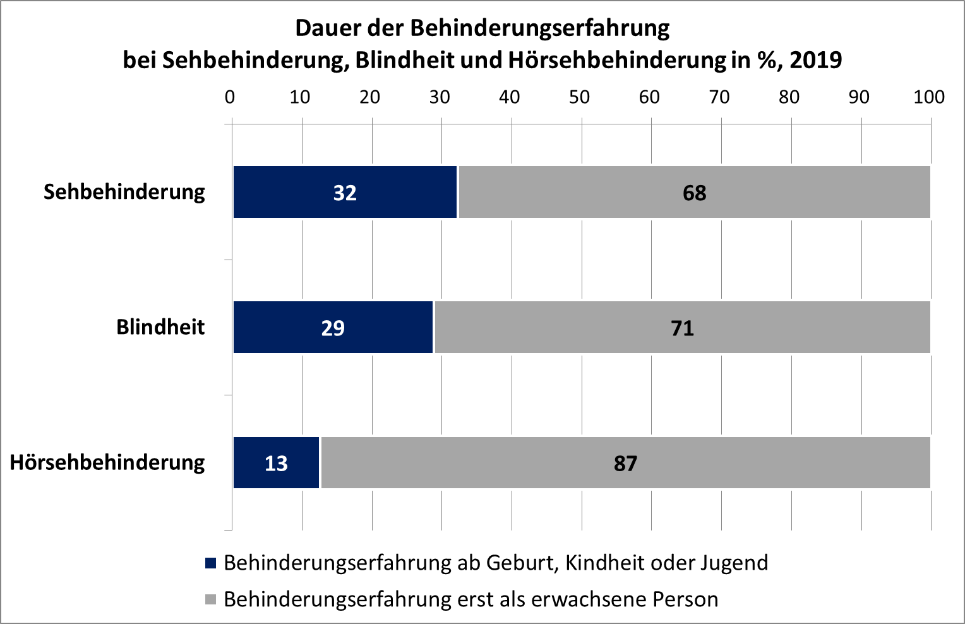

- Sehen mit den Augen, sehen mit dem Hirn
Seit einigen Jahren wissen wir, dass Sehbehinderungen auch unabhängig von Augenerkrankungen oder in Kombination mit anderen Beeinträchtigungen auftreten können. Das «Sehen» erfolgt nicht nur durch die Erfassung von Sehreizen durch die Augen und die Weiterleitung an das Hirn, sondern hängt auch mit den Prozessen der Verarbeitung der Informationen durch das Hirn zusammen. Die Fähigkeit, diese Verarbeitung durchzuführen, kann vermindert oder gestört sein. Man spricht dabei von «zerebral bedingten Sehschädigungen » (Cerebral Visual Impairment CVI). Die Ursachen der Einschränkungen der visuellen Wahrnehmung liegen dann in nicht voll entwickelten oder geschädigten Strukturen im Hirn. Die Schwierigkeiten der durch CVI betroffenen Personen zeigen sich zum Beispiel im Bereich der visuellen Aufmerksamkeit, der Steuerung des Blickes oder beim Erfüllen von räumlich-visuellen Aufgaben, wie etwa der Raumwahrnehmung, und werden dann leicht mit kognitiven Beeinträchtigungen verwechselt. Auch das Sehen in «komplexen Umgebungen » kann schwierig sein: Auf einem belebten Platz, im Schwimmbad, im Supermarkt, bei Teamsportarten, also überall dort, wo viel los ist und viele bewegte visuelle Reize gefunden, bewertet und rasch geordnet werden müssen, fühlen sich die betroffenen Personen besonders gestresst (sog. Crowding-Probleme). Die besonderen Probleme dieser Personen wurden lange Zeit relativ wenig beachtet. Wenn etwas auffiel, wurde es zumeist nicht als Problem der visuellen Verarbeitung gesehen, sondern eher als Ausdruck einer allgemeinen Lernbehinderung oder geistiger Behinderung.
Wenn auch in der CVI-Literatur meistens von Kindern die Rede ist, darf nicht vergessen werden, dass diese «Kinder» auch wachsen und die CVI-Problematik ihr ganzes Leben als erwachsene Menschen weiterhin mitbeeinflusst. Bei erwachsenen Personen und gehäuft mit dem Alter können zerebral bedingte Sehschädigungen auch bei Schlaganfällen oder Schädel-Hirn-Traumata auftreten (in etwa 25% der Fälle). Diese können bleibend sein oder sich zurückbilden.
Bei Menschen im hohen Alter kommen durch altersbedingte Veränderungen der Verarbeitung der Sehreize zusätzliche mögliche Ursachen für Seh- oder Hörsehbehinderung dazu. Einerseits können sie mit normalen altersbezogenen Entwicklungen der Sehorgane verbunden sein, wozu z.B. die normalen Schwierigkeiten des Auges, sich auf den Nahbereich einzustellen (Akkomodation), die Verengung des Blickfeldes, eine gewisse Gelbfärbung der Linse, die Verkleinerung der Pupille, schwächere Leistungen der Netzhaut und ein Verlust an Transparenz in allen Bestandteilen zählen. All dies sind Faktoren, die zum generellen Bedarf an mehr Licht bei gleichzeitigem Schutz vor Blendung führen. Im Bereich des Hörens setzen die Entwicklungen als ganz normale Erscheinungen sogar eher früher ein und umfassen eine sehr verbreitete und zunehmende Innenohrschwerhörigkeit in den hohen Tonlagen.
Bei einigen Personen kann nebst derartigen altersbedingten Veränderungen ein allgemeiner und verbreiteter Bedarf an mehr Zeit in der Wahrnehmung hinzukommen. Es wird ein Mehr an Zeit auf Grund von Aufmerksamkeitsverlagerungen oder von Schwierigkeiten im Hervorrufen von Erinnerungen an Personen, Gegenstände, Namen, Wörter, Orte und Abläufe nötig. So kann zum Beispiel die Orientierung an einem Ort gleichzeitig durch Veränderungen der Aufnahme von Informationen durch das Auge und Veränderungen in der Bearbeitung dieser Information im Hirn oder durch Erinnerungsausfälle beeinflusst werden. Diese Faktoren auseinander zu halten ist sehr schwierig, sowohl für die betroffenen Menschen selbst, als auch für Angehörige und Fachpersonen. Wichtig ist es zu wissen, dass dies für die Betroffenen zu Verunsicherung und auch Ängsten führen kann. Und es ist eine Tatsache, dass solche komplexen Seh- und Hörschädigungen statistisch gesehen kaum erfassbar sind.
Auch Menschen mit kognitiven Einschränkungen können sehbehindert sein. Eine im Auftrag des SZBLIND durchgeführte Befragung der Direktorinnen und Direktoren der Wohn- und Arbeitseinrichtungen für Menschen mit geistiger Behinderung in der Schweiz hat gezeigt, dass bei etwa 25% der geistig- oder mehrfachbehinderten Kinder und Erwachsenen der Schweiz eine Sehbehinderung zu vermuten ist.
Wie sieht die Welt für diese Menschen aus? Wie nehmen sie ihr Umfeld wahr? Uns bleiben diesbezüglich nur Vermutungen. Durch genaueres Hinsehen und allenfalls mit Unterstützung einer Fachperson muss erkannt werden, ob eine Sehbeeinträchtigung dafür verantwortlich ist, dass sie sich kein klares Bild von ihrer Umwelt machen können, desorientiert sind, motorische Schwierigkeiten haben oder auf Reize nicht erwartungsgemäss reagieren, oder ob dies auf die geistige Behinderung zurückzuführen ist.

- Weitere Zunahme von Sehbehinderungen in den nächsten Jahren
Wovon gehen die demographischen Modelle für die Schweiz aus? Versucht man die Anzahl sehbehinderter Menschen in 10 oder 20 Jahren abzuschätzen (2029 oder 2039), muss man hauptsächlich drei Faktoren berücksichtigen:
  - Wie stark wächst die Gesamtbevölkerung der Schweiz?
  - Wie viele Personen werden in einem bestimmten Alterssegment leben?
  - Sind wesentliche medizinische oder andere Entwicklungen vorauszusehen, welche eine Verringerung der Anzahl Menschen mit Seh- oder Hörsehbehinderung zur Folge haben können?
In den letzten hundert Jahren gab es in der Schweiz starke Schwankungen der jährlichen Geburtenrate. Dank dem anhaltenden Wohlstand ist diese wieder steigend. Die Schweiz ist aufgrund der guten Beschäftigungsaussichten ein Einwanderungsland für junge Menschen, was ebenfalls einen Anstieg der Geburten nach sich ziehen wird. Seit zwei oder drei Jahren und noch bis etwa 2027/29 werden die sehr starken Jahrgänge der Nachkriegsgeneration, die ca. zwischen 1948 und 1962 geboren wurden, pensioniert. Diese haben mit 65 Jahren eine bisher nie erreichte Lebenserwartung von 85 Jahren bei Männern und fast 88 Jahren bei den Frauen. Man geht davon aus, dass sie dies bis wenige Monate oder Jahre vor dem Tod in guter allgemeiner Gesundheit verbringen werden. Die Gesundheit klammert aber ausgerechnet die Seh- und Hörorgane aus, zwei Sinne, die nicht speziell trainiert und fit gehalten werden können und dem allgemeinen altersbezogenen Verschleiss und stoffwechselbezogenen Abbauerscheinungen ausgesetzt sind. Einige Autoren hoffen, dass sich die guten Lebensbedingungen und das bewusstere Gesundheitsverhalten (bewusstere Ernährung, mehr gesundheitsfördernde Bewegung, Verzicht auf das aktive und das passive Rauchen) der Menschen, die nach dem 2. Weltkrieg geboren sind, auch auf die Sinnesorgane auswirken werden, nachweisbar ist dies aber noch nicht.
Aus medizinisch-therapeutischer Sicht ist der wichtigste Einflussfaktor auf jede Prognose zur Sehbehinderung ein weiterhin sehr guter Zugang für alle Menschen zu den effektiven Behandlungen des grauen Stars (Katarakt), eine möglichst gute Vorsorge des Grünen Stars (Glaukom), tiefe Raten und gute Einstellungswerte bei Diabetes-Erkrankungen sowie eine weiterhin erfolgreiche Bekämpfung von Infektionen an den Sehorganen. Diese und weitere ophthalmologische Erfolge sind bereits da und enorm wertvoll. Es geht vor allem darum, weiterhin allen Bevölkerungsschichten einen bezahlbaren, niederschwelligen Zugang dazu zu ermöglichen. Gemäss einiger Studien bestehen Versorgungslücken bei der sehr alten Bevölkerung, besonders bei Bewohnerinnen und Bewohnern von Institutionen und unter den erwachsenen und älteren Menschen mit mehrfachen Behinderungen. Diese Bevölkerungsgruppen können sich selber wenig um ihre augenmedizinische und optische Versorgung kümmern. Deshalb stehen bei ihnen stellvertretend die Angehörigen oder das Fachpersonal in der Verantwortung.
Es werden auch neue Behandlungsmöglichkeiten entwickelt und die Ansätze der Gentherapie lassen immer wieder aufhorchen. Die bekannteste Behandlung betrifft die feuchte (exsudative) Form der altersbedingten Makuladegeneration (AMD). Sie kann bei Menschen, die bereits sehbehindert sind, mit sogenannten «VEGF-Inhibitoren» behandelt werden. Der Erfolg dieser langandauernden und für die Patient/innen anstrengenden Therapie ist, dass die Krankheit weniger rasch fortschreitet. Der Prozess der Erblindung wird verlangsamt, die Situation der Sehbehinderung aber verbleibt. Eine echte Heilung wird also leider noch nicht erreicht.
Die medial immer wieder gross angekündigten Erfolge der Netzhautimplantation sind ebenfalls sehr interessant. Aus heutiger Sicht geht es in diesem Bereich aber vor allem darum, «ein klein wenig mehr sehen zu können» und voraussichtlich wird es noch lange dauern, einen Zustand zu erreichen, bei dem eine bestehende Sehbehinderung gemäss unserem Verständnis nicht mehr bestehen würde.
Weltweit werden für genetisch bedingte Augenerkrankungen gentherapeutische Verfahren getestet und erste genetische Therapien zugelassen. Die Ursachen von Sehbehinderungen sind aber auch aus genetischer Sicht meistens komplex und es ist noch unklar, ob auf dieser Ebene wirkliche Resultate erzielt werden. Es ist auch noch nicht absehbar, wer von einer Gentherapie profitieren kann, ob man früh genug eingreifen kann (eine Gentherapie kann nur jenes Gewebe beeinflussen, das noch lebt), was sie kostet und wer sie bezahlen wird. Für die weitere Zukunft ist die Transplantation von Netzhautgewebe (Stammzelltherapie) zu erwarten. Auch hier wird weltweit geforscht. Das Verfahren zur Gewinnung von Stammzellen und der «Züchtung» von Netzhautgewebe ist jedoch sehr aufwendig und langwierig. Auch in diesem Bereich wird es entscheidend sein, dass die Behandlung frühzeitig erfolgen kann.
Zusammenfassend kann angenommen werden, dass die allgemeine Bevölkerungszunahme und die Zunahme der Bevölkerung im dritten und vierten Alter etwa je zu gleichen Teilen eine weitere Zunahme von Menschen mit Sehbehinderung und Hörsehbehinderung bewirken werden, währenddessen neue medizinisch-therapeutische Möglichkeiten nur eine geringfügige Gegenkorrektur leisten werden.
Auf der Basis der offiziellen Berechnungen des Bundesamtes für Statistik ist in zehn Jahren mit zusätzlichen 122‘000 (+33%) und in zwanzig Jahren nochmals mit weiteren 102‘000 (+21% zu 2029, + 60% zu 2019) sehbehinderten, blinden oder hörsehbehinderten Menschen zu rechnen. Man geht heute davon aus, dass sich das Bevölkerungswachstum nach 2030 – 40 verlangsamen wird. Da Sehbehinderungen aber vor allem die älteren Personengruppen betreffen, wird sich diese Verlangsamung erst mit Verzögerung auch auf die Anzahl Menschen mit Sehbehinderung auswirken.
Unser Modell zeigt, dass in der Schweiz bereits am 1. Januar 2029 knapp eine halbe Million Menschen mit Sehbehinderung, Blindheit oder Hörsehbehinderung leben werden.

Abbildung 7 Menschen mit Blindheit, Seh- oder Hörsehbehinderung in der Schweiz
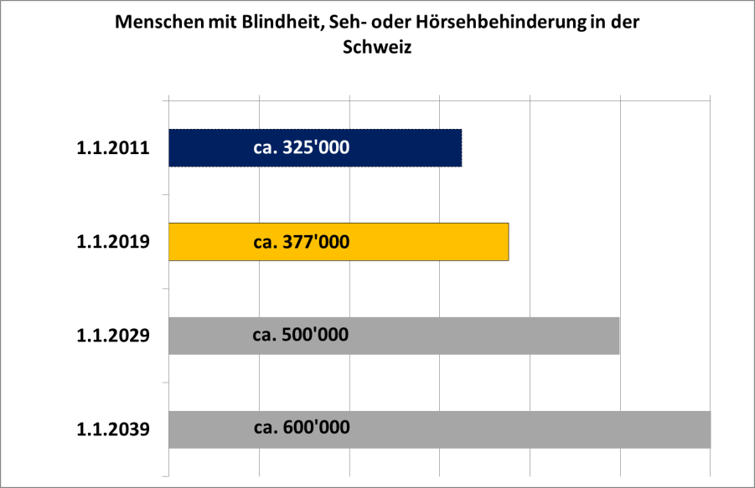

- Die Kosten der Sehbehinderung
Sehbehinderung und Blindheit haben auch eine finanzielle Dimension. In der Schweiz gibt es diesbezüglich noch keine exakten Studien, aber die Analysen aus verschiedenen Ländern verwenden ähnliche Rechenarten, kommen regelmässig zu ähnlichen Ergebnissen und können deshalb auf die Schweiz als Annahme übertragen werden. Es werden dabei drei unterschiedliche Kostenarten berechnet:
- Die direkten und auf Sehbeeinträchtigungen zurückzuführenden Gesundheits- und sozialen Kosten (Abklärungen, Behandlungen, Medikamente, Hilfsmittel usw.) würden demnach in der Schweiz jährlich etwa 800 Millionen Franken verursachen.
  - Man kann auch die indirekten Kosten errechnen. Diese beinhalten z.B. den Wert der informellen Hilfe und des Wohlfahrtsverlusts, den betroffene Personen erfahren. Die indirekten Kosten können gemäss den genannten Studien für die Schweiz auf rund 1.5 Milliarden Franken pro Jahr geschätzt werden.
  - Und schliesslich werden weltweit Modelle der Weltgesundheitsorganisation angewendet, um den Verlust an Lebensqualität, Lern- und Entwicklungsmöglichkeiten, der durch eine chronische Erkrankung verursacht wird, monetär zu beziffern. Je nach verwendetem Rechenmodell, das auf die Schweiz angewendet wird, können diese Kosten für Sehbeeinträchtigungen auf zwei bis fünf Milliarden Franken geschätzt werden.
Diese Berechnungen beziehen sich auf erwachsene Menschen, die Kosten für die Förderung von Kindern und Jugendlichen sind nicht mitgerechnet und wir kennen auch keine Verfahren dazu. Nimmt man die oben genannten drei Kostenbereiche zusammen, kann man die direkten und indirekten finanziellen Folgen der Sehbeeinträchtigungen auf jährlich vier bis sieben Milliarden Franken beziffern. Auf eine einzelne in der Schweiz lebende und von Sehbehinderung betroffene volljährige Person umgerechnet würden die finanziellen Folgen durchschnittlich 12‘000 bis 21‘000 Franken pro Jahr betragen.
Diese Zahlen sind insofern nützlich, als dass sie in Relation gesetzt werden können zu Kosten nachweislich wirkungsvoller medikamentöser oder operativer Behandlungen. Oft gelten diese als zu teuer und eine Kostenübernehme von Krankenkassen oder anderen Versicherungen wird abgelehnt. Ebenso wird mancherorts über die Kosten der durch das Sehbehindertenwesen erbrachten und nachweislich wirkungsvollen spezialisierten Beratung betroffener Menschen, ihrer Angehörigen, Arbeitgeber, Lehr- und Pflegepersonen diskutiert. Auch ihr Wert ist zu achten im Hinblick auf die volkswirtschaftlichen Kosten, die durch Sehbehinderung entstehen. Es könnte also sein, dass am falschen Ende gespart wird, wenn Ausgaben für die spezialisierte schulische Förderung, die Rehabilitation im Erwachsenenalter oder für neue Medikamente und Heilverfahren gedrosselt werden. Sehbeeinträchtigungen lassen sich in vielen Fällen so begegnen, dass ein deutlicher Zuwachs an alltäglicher Selbstständigkeit und finanzieller Autonomie erreichbar ist. Die Kosten für Fremdunterstützung sinken und die lebenslange finanzielle Abhängigkeit von einer Invalidenrente verringert sich bei entsprechender Habilitation bzw. Rehabilitation. Es entstehen Verdienstmöglichkeiten mit indirektem Niederschlag im Steuer- und Konsumbereich.

- Hoffnungen und Aufgaben im Lebensverlauf: Psychologisch-soziologische Betrachtungsweise
Betrachtet man das Auftreten und die Häufigkeit von Blindheit, Seh- und Hörsehbehinderungen in den verschiedenen Altersgruppen, so zeigt sich, dass diese Einschränkungen sehr unterschiedliche Bedeutungen haben und jeweils eigene Herausforderungen provozieren.
  - Auch wenn sie mit einer Sinnesbehinderung leben müssen, wollen Kinder spielen, lernen, die Menschen und die Welt entdecken. Etwa 20‘000 Kinder (0 – 14 Jahre alt) sind davon betroffen. Die spezialisierten Dienstleistungen im sonderpädagogischen Bereich erreichen heute nur einen Bruchteil dieser Kinder. Wir vermuten, dass Sinnesbeeinträchtigungen oft übersehen, unterschätzt oder missverstanden werden, oder die Förderung erfolgt ohne die notwendige Kontinuität. Der SZBLIND untersucht diese Fragen und will damit erreichen, diese Situation entscheidend zu verbessern.
  - Rund 15‘000 sinnesbehinderte Jugendliche und junge Erwachsene (15-24 Jahre alt) stehen in der Berufsausbildung oder gehen auf eine weiterführende Schule. Junge Erwachsene wollen in ihr Leben hineinwachsen und sich eine berufliche und soziale Position in der Gesellschaft erarbeiten. Sie suchen zwischenmenschliche Kontakte, um intime Beziehungen aufzubauen. Wir wissen, dass dieser Pfad mit zahlreichen Enttäuschungen gepflastert ist und erforschen daher die Auswirkungen der Sinnesbehinderung auf die Paarbeziehungen.
  - Etwa 56’000 Menschen im mittleren Bereich der Lebensspanne (25 – 49 Jahre alt) stehen trotz der Herausforderung durch eine Seh- oder Hörsehbehinderung familiär und beruflich voll im Leben. Sie haben viele Aufgaben zu meistern, kämpfen um ihre Chancen, um das Aufrecht-erhalten des Arbeitsplatzes und leisten sehr viel, um die Folgen der Sinnesschädigung zu minimieren.
  - Etwa 121’000 sinnesbehinderte Menschen stehen im reiferen Erwachsenenalter (50 – 74 Jahre alt). Einige von ihnen haben sich bereits an die Sehschädigung gewöhnt, doch für die Mehrheit stellt diese eine neue einschneidende Erfahrung im Leben dar. Immer mehr Menschen mit Sehbehinderungen erfahren die Situation einer doppelten Sinnesbehinderung (rund 16‘000), denn auch ihr Hörvermögen geht rasch zurück und kann mit Hörgeräten nicht mehr in allen Lebenssituationen, ruhigen und lauten Umgebungen, genügend unterstützt werden. Andere Personen erleben die umgekehrte Entwicklung dann, wenn sie nebst einer bestehenden Schwerhörigkeit oder Gehörlosigkeit fortschreitend Sehprobleme erfahren und das Ablesen von den Lippen, Verfolgen der Gebärdensprache und das wichtige Aufnehmen von Informationen über das Lesen schwierig werden. In diesem Lebensabschnitt machen sich ohnehin bei vielen Personen bislang als stabil erlebte Formen der Sehschädigung stärker bemerkbar. Die progressiven Entwicklungen, die zur Erblindung oder zu neu auftretenden medizinischen Komplikationen führen, frustrieren und rufen dauerhafte Verlusterfahrungen hervor. Etwa 16‘000 Personen sind blind, viele erblinden erst in diesen Lebensjahren. Ihre Aufgaben in Familie, Gesellschaft und Berufswelt wollen und müssen die betroffenen Personen aber weiterführen. Der Abschluss der Erwerbsarbeit bringt für sie zudem spezielle, oft auch finanzielle, Herausforderungen mit sich: Sie wissen, dass sie als «Mensch mit Sehbehinderung» ins Rentenalter und ins höhere Alter eintreten werden.
  - Schliesslich leben über 165’000 Menschen im höheren und hohen Alter (75 und mehr Jahre alt) mit einer Sehschädigung im weiteren Sinne, 21‘000 von ihnen mit Blindheit und gar 34‘000 mit einer Hörsehbehinderung oder Taubblindheit. Sie müssen sich mit den Fragen des Alterns und mit früher oder später auftretenden Gebrechen und Abhängigkeiten bei sich und im persönlichen Umfeld befassen. Die Sinnesbeeinträchtigungen, ob bestehend oder neu auftretend, bedeuten für die Bewältigung des Alltags eine zusätzliche Erschwernis, besonders wenn auch das Hörvermögen nachlässt. Dies alles erfordert von der betroffenen Person, aber auch vom unterstützenden Umfeld, sehr viel Kraft und Durchhaltevermögen.

Abbildung 8 Sehbehinderung hat viele Gesichter
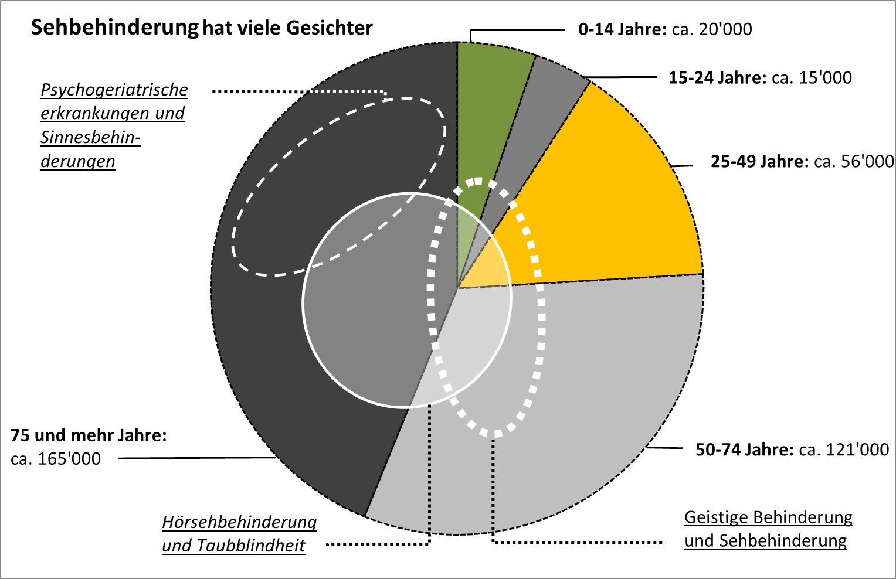

- Fazit und Ausblick
Die konkreten, literatur- und forschungsgestützten Berechnungen des Schweizerischen Zentralvereins für das Blindenwesen SZBLIND ergeben, dass 2019 in der Schweiz 376‘000 Personen durch Sehbehinderung, Blindheit, Hörsehbehinderung oder Taubblindheit betroffen sind. Alle diese Formen von Behinderungen nehmen mit dem Alter deutlich zu, was bedeutet, dass sie in einer Lebensphase auftreten, in der die Ressourcen, mit denen solchen Herausforderungen begegnet werden kann, ohnehin vermindert sein können, sowohl bei den direkt betroffenen Menschen, als auch bei ihren Angehörigen. Sehbehinderung, Blindheit und Hörsehbehinderung ist eine neue Erfahrung, die zuerst angenommen und dann so gut wie möglich bewältigt werden muss. Schon 2029 wird dies etwa 122‘000 Personen mehr betreffen. Das heisst, um den 1. Januar 2029 herum, dürfte die Zahl betroffener Menschen die halbe Million erreichen. Nochmals zehn Jahre später dürften es sogar 225‘000 zusätzliche Personen im Vergleich zu heute sein (gesamthaft ca. 600.000 Betroffene).
Es ist aber wichtig, nicht nur die Anzahl, sondern auch die unterschiedlichen Situationen im Altersverlauf und bei unterschiedlichen Personengruppen zu beachten: Etwa 1.5 Prozent der Kinder und Jugendlichen (0 – 19) sind betroffen, was zunächst als wenig erscheint, jedoch 26‘000 Leben betrifft, welche die volle Aufmerksamkeit verlangen. Im mittleren Erwachsenenalter liegt der Anteil betroffener Menschen anfangs unter zwei Prozent, steigt dann aber auf über fünf Prozent an, dies bei Personen, die in Familie, Beruf und in allen Lebensbereichen volle Leistungsfähigkeit anstreben. In dieser Lebensphase betrifft die Sinnesbehinderung einer Person in der Regel auch das Leben von Lebenspartner, Lebenspartnerin und Kindern.
Im dritten Lebensabschnitt, also im durchaus sehr aktiven Alter, steigt dieser Anteil nach und nach auf zehn und dann gegen zwanzig Prozent. Immer häufiger kommen Hörprobleme dazu und die Hörsehbehinderung verbreitet sich überproportional. Manche auf diese Lebensphase verschobenen oder erhofften Ziele werden nunmehr schwer erreichbar. Stattdessen ist man mit einer langsamen, aber steten Verlusterfahrung konfrontiert, ohne zu wissen, was die Zukunft bringt.
Im höheren Alter wird eine Seh- oder Hörsehbehinderung das Leben jeder fünften, vierten, dritten und dann, bei den wenigen Menschen, die in die Neunziger kommen, jede zweite Person prägen. Diese Personen beschäftigen sich mit den Veränderungen in ihrem Leben und es gelingt ihnen besser oder schlechter, auch die Verluste an Sinneswahrnehmungen und die Folgen davon im Alltag zu ertragen. Einige werden traurig und ziehen sich zurück, anderen gelingt es durchaus, auch mit Sinnesverlusten gut zu leben.
Angesichts dieser Dimensionen der Phänomene Sehbehinderung, Blindheit, Hörsehbehinderung und Taubblindheit appelliert der SZBLIND insbesondere an die Verantwortlichen der Kinderheilkunde, der Vorschulerziehung und der Schulen; Heime, Institutionen, Betreuungs- und Pflegepersonen sowie an Angehörige von Menschen, die mögliche Veränderungen im Seh- und Hörvermögen nicht selbst äussern und angehen können, einer möglichen Beeinträchtigung ihre volle Aufmerksamkeit zu schenken. In der Kindheit, im höheren Alter, bei geistiger Behinderung oder bei Demenzerkrankungen müssen Drittpersonen ihre Verantwortung übernehmen. Um Sehbehinderungen zu erkennen, müssen spezifische Abklärungen unternommen und das Lebensumfeld der betroffenen Menschen entsprechend angepasst werden. Es sind finanzielle Mittel nötig, um langfristig die Ausbildung von Fachpersonen sicherzustellen, welche die Sehbehinderungen und Hörsehbehinderungen in all ihren Facetten und in ihren unterschiedlichen Konstellationen erkennen und richtig deuten können. Anders als bei anderen Behinderungsformen können die alltägliche Selbstständigkeit und Chancen für ein auch wirtschaftlich selbsttragendes Leben bei Sinnesbeeinträchtigungen in vielen Fällen sehr gut unterstützt und gefördert werden.
Die Selbsthilfeorganisationen tragen viel zur Stärkung der betroffenen Personen bei. Spezialisierte pädagogische, technische und sozialberatende Fachorganisationen decken die Schweiz ab. Sofern die betroffenen Personen in ihrer Autonomie und Selbstständigkeit unterstützt werden, können die sozialen und wirtschaftlichen Kosten der Behinderung niedrig gehalten werden. Für den SZBLIND als Dachorganisation im Schweizerischen Sehbehindertenwesen leiten sich hieraus wichtige Aufgaben ab:
  - Information und Sensibilisierung der Bevölkerung über die Lebensumstände sehbehinderter, blinder und hörsehbehinderter Menschen in allen Lebensphasen
  - Lobbying und das Einstehen für die Rechte der Menschen, die mit Sehbehinderung oder Hörsehbehinderung leben
  - Forschung zu Phänomenen rund um Blindheit, Taubblindheit und Sehbehinderung
  - Aus- und Weiterbildung von Fachkräften.
Die neuen Zahlen zur Anzahl betroffener Menschen in der Schweiz zeigen, dass der Einsatz für blinde, hörsehbehinderte und sehbehinderte Menschen – immerhin 4.4% der Bevölkerung – ein Gebot der Stunde ist.

Weitere Forschungsberichte des SZBLIND

Beim SZBLIND erschienene Forschungsberichte zu Teilaspekten der Sehbehinderung und Hörsehbehinderung:
  - Sehbehinderung und Blindheit: Entwicklung in der Schweiz (2019)
  - Sehbehinderung im Alter: Qualität in der Beratung und Rehabilitation (2018)
  - Beste Pflege dank Audio-Visueller Abklärung (2016)
  - Beruflich am Ball bleiben: Mit Sehbehinderung (2015)
  - Sehbehinderung im Alter: Komplex und Vielfältig (2014)
  - Taubblindheit: Den Tatsachen in die Augen sehen (2011)

Sämtliche Forschungsberichte des SZBLIND auf: www.szblind.ch/forschung

Autor: Stefan Spring, lic. phil. und MAS Gerontologie, Verantwortlicher Forschung SZBLIND

Herausgeber und Vertrieb: Schweizerischer Zentralverein für das Blindenwesen SZBLIND Schützengasse 4, CH-9001 St. Gallen, Telefon +41 (0) 71 223 36 36, information@szblind.ch www.szblind.ch

Diese Publikation ist als Word- und PDF-Dokument auf der Website des SZBLIND zum Download verfügbar: www.szblind.ch.

© 2019, SZBLIND

www.who.int/publications-detail/world-report-on-vision
Gleichzeitig muss beachtet werden, dass gerade auch diese Angehörigen in vielen Bereichen in ihrem Leben ebenfalls mit-behindert sein können. Diese Aspekte sind noch wenig erforscht und werden im Allgemeinen noch zu wenig beachtet.
www.dimdi.de/dynamic/de/klassifikationen(icf (rev. 5.9.2019)
Übereinkommen über die Rechte von Menschen mit Behinderungen. Abgeschlossen am 13. Dezember 2006, in Kraft getreten für die Schweiz a, 15. Mai 2014. Für den Text und die Erklärungen dazu vgl. Eidgenössisches Büro für die Gleichstellung von Menschen mit Behinderungen EBGB
Nach: Heussler F.; Wildi J.; Seibl M. (2016) Menschen mit Sehbehinderung in Alterseinrichtungen. Die Klammer wurde durch den Autor zur Präzisierung eingefügt.
Es existieren kaum statistische Grundlagen, welche die angegebenen Grössenordnungen untermauern können.
SZBLIND Fachstelle Hörsehbehinderung und Taubblindheit. Für die Nordische Definition siehe auch Knut Johansen K. (2016) New Nordic Definition of Deafblindness, www.deafblindinternational.org (rev. 5.9.2019). Weitere SZBLIND-Informationen siehe www.taubblindheit.ch und www.sensus60plus.ch
Im internationalen Kontext wird „Deafblindness“, also „Taubblindheit“, oft auch als alleiniger Begriff für die verschiedenen Formen der kombinierten Hör- und Sehbehinderung verwendet. In der Schweiz wird meist nur ein Begriff gebraucht und dabei alle Mischformen der Sinneslagen gemeinsam verstanden, im deutschsprachigen Raum eher mit „Hörsehbehinderung“ und im französischen und italienischen Sprachraum eher mit „Surdicécité“ bzw. „Sordocecità“.
Ausnahmen z.B. bei lebensbedrohenden Epidemien oder im Bereich des Strahlenschutzes.
Persönliche Auskunft BSV am 8.3.2017 mit Referenzmonat 12/2015
Die „Schwierigkeiten beim Lesen eines Buches“ (mit Brille oder Kontaktlinsen) abzufragen ist die international oft angewendete allgemeine Frage zur Einschätzung des Sehvermögens.
Wir verzichten hier, den gleichen Diskurs auch für das Hören zu machen, er würde fast parallel verlaufen.
Zu weiteren Aspekten der verfügbaren Statistiken siehe die Ausgabe 2012 der vorliegenden Publikation.
Adler J.; Hättich A. (2005) Mehrfachbehindert sehgeschädigte Menschen in der Schweiz - Wer sind sie? www.szblind.ch/forschung (rev. 5.9.2019)
Spring S. (2018) Lagebericht zur seh- und hörsehbehinderungsspezifischen Förderung im Schulalter. www.szblind.ch/forschung (rev. 5.9.2019)
Drawe W.; Fischer E.; Kiessling C. (2013) Sehen plus+ - Beratung und Unterstützung sehbehinderter und blinder Schüler mit weiterem Förderbedarf. Würzburg, Bentheim
Adler J.; Wohlgensinger C.; Meier S.; Hättich A. (2011) Zur Lebenslage hörsehbehinderter und taubblinder Menschen in unterschiedlichen Lebensabschnitten in der Schweiz. www.szb.ch/forschung (rev. 5.9.2019)
Wittich W. (2019) Vortrag “Combined Vision and Hearing Loss in the Canadian Longitudinal Study of Age CLSA-ELCV”. Vorabresultate in: Youtube-Vebinar-Series CLSA 21.5.2019 – Publikation in Vorbereitung
Seifert A., Schilling H.R. (2017) Coping with Visual Impairment in old Age. www.szblind.ch/forschung (rev. 5.9.2019)
Spring S., Barthelt G. (2017) Sehen und hören in Spitex- und Heimpflege - Eine explorative Studie zu Sinneserkrankungen und Demenz im Spiegel des RAI-Assessments in Alters- und Pflegeheimen sowie in der ambulanten Krankenpflege der Schweiz. www.szblind.ch/forschung (rev. 5.9.2019)
Bundesamt für Statistik (2019) Statistik der sozialmedizinischen Institutionen. www.bfs.admin.ch (rev. 5.9.2019)
Für den Bereich der Ophthalmologie und der Sehbehinderung wurde dies auch nachgewiesen: Köberlein-Neu J., Seifert A. , Himmelsbach I. (2018) Selbstberichtetes Sehvermögen in der (gerontologischen) Versorgungsforschung und -praxis – ein Plädoyer zur Öffnung. In: Ophthalmologe – Springer Verlag
Vgl. dazu zum Beispiel Höpflinger F., Stuckelberger A. (1999) Alter – Vieillesse – Anziani – Hauptergebnisse und Folgerungen aus dem Nationalen Forschungsprogramm NFP32, Bern
Prävalenz Kinder 0.1 oder 0.01? Studien die das Seh- und Hörvermögen messen (z.B. Lang 2015) kommen auf Prävalenz von 0.01 für Kinder. Die Autoren wenden dazu Kriterien von mittelschwerer Seh- und Hörbeeinträchtigung an (= WHO nennt sie „Moderate Visual Impairement“ d.h. etwa ein Visus von 0.3 und weniger). Aus der Beratung betroffener Menschen wissen wir, dass Hörsehbehinderung in der Kombination vor allem aus pädagogischer, aber auch aus alltäglicher Sicht, bereits bei leichteren Beeinträchtigungen folgenschwer ist. Zudem anerkennen die meisten "messenden" Studien, dass sie wahrscheinlich zu tief schätzen. Zu beachten sind auch die Folgen von sehr frühen Frühgeburten. Der SZBLIND erwartet auf dieser Basis 50-100 Kinder mit Hörsehbehinderung pro Jahr, was ca. 0.1% eines Jahrgangs entspricht.
Bundesamt für Statistik (2019) Gesundheit der Neugeborenen. www.bfs.admin.ch. (rev. 10.9.2019)
Bundesamt für Statistik (2008) Frühgeburten, Mehrlingsschwangerschaften und Wachstumsretardierung www.bfs.admin.ch. (rev. 10.9.2019)
Für die Adresse vgl. die passende Liste für Sehbehinderung, Hörsehbehinderung oder Selbsthilfeorganisationen auf www.szb.ch , Rubrik „Kontakte“
Siehe dazu die beim SZBLIND erschienene Berichte, Liste auf der letzten Seite
Für mehr Information siehe: SZBLIND, tactuel- Fachzeitschrift für das Blinden-n Taubblinden- und Sehbehindertenwesen, Ausgabe 2/2015. www.tactuel.ch
Vgl. DVD „Wenn anders sehen zur Herausforderung wird“. www.szblind.ch Rubrik Shop
Lebenserwartung mit 65: Männer 19.9, Frauen 22.7 Jahre. www.bfs.admin.ch Suche Lebenserwartung (rev. 12.9.2019)
Für weitere Auskünfte zum Stand von neuen Entwicklungen in diesen Bereichen verweisen wir gerne an Retina Suisse in Zürich und Lausanne. www.retina.ch
Bundesamt für Statistik: Szenarien zur Bevölkerungsentwicklung der Schweiz 2015 – 2045 > Referenzszenario (und dazugehörende Online-Datentabellen, rev. 10.9.2019)
Vgl. z.B. Pezzullo L.; Streatfeild J.; Simkiss P.; Shicke D. (2018) The economic impact of sight loss and blindness in the UK adult population. BioMedicalCentral Health Service Research
Währungs- und Lebenhaltungskostenbereinigt
SZBLIND-Forschungsprojekt REVISA – Recognition of Visual Impairment in (pre-) School Age. Vgl. www.szblind.ch, Bereich Forschung
SZBLIND-Forschungsprojekt SELODY – Sensory Loss in the Dyadic context. Vgl. www.szblind.ch, Bereich Forschung
SZBLIND-Forschungsprojekt SAMS – Studie zum Arbeitsleben von Menschen mit Sehbehinderung. Vgl. www.szblind.ch, Bereich Forschung
SZBLIND-Forschungsprojekt COVIAGE – Coping Visual Impairment in Old Age. Vgl. www.szblind.ch, Bereich Forschung
SZBLIND-Forschungsprojekt „Beste Pflege dank Audio-Visueller Abklärung“. Vgl. www.szblind.ch, Bereich Forschung

